实验报告
实验名称：RLC串联谐振电路的研究
实验时间：2026年5月16日星期六8:00~9:40
实验地点：305北楼-402
实验人员：孙伟俊 202502320024
指导教师：唐莺教员
- 实验原理
对于含有电容和电感的电路，当端口电压和电流同相时，电路就发生了谐振。根据谐振时电容和电感的连接方式，谐振有串联谐振和并联谐振两种。如图1所示的RLC串联电路，电路的总阻抗为
$$Z=R+j(ωL-\frac{1}{ωC})$$
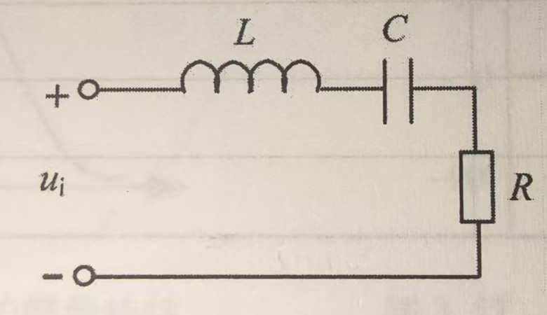
图1 RLC串联电路
在交流激励的作用下，当信号源的频率发生改变时，电路的阻抗也将随之变化。当激励频率与电路参数之间满足如下条件时，电路达到谐振：
$$ω0=\frac{1}{\sqrt{LC}}，f0=1/2π\sqrt{LC}$$
$ω0$和f0后分别称为谐振角频率和谐振频率。此时电路中容抗和感抗相等，电容电压与电感电压大小相等而方向相反，电路相当于纯电阻电路：
$$UL=UC=\frac{XL}{R}U= \frac{XC}{R}U=QU$$
其中Q称为谐振电路的品质因数。当Q的值远大于1时，电容或电感两端电压将远大于电源电压。
对RLC串联电路而言，谐振时电路中的电流达到最大。电路中电流随激励频率变化的曲线如图2所示
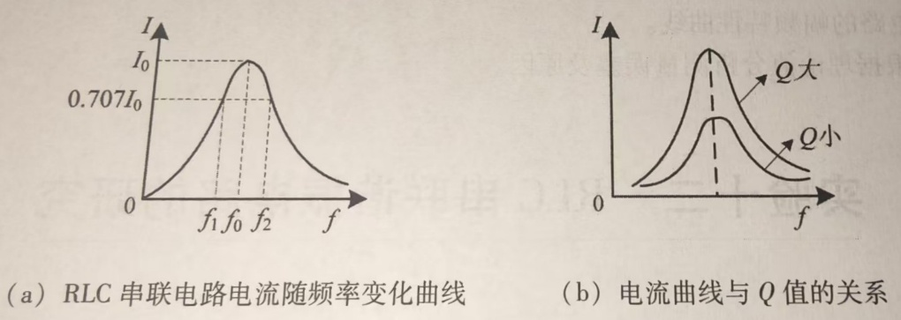
图2 RLC串联电路谐振特性
从图上可以看出，当激励频率不等于谐振频率时，电流将减小，偏离谐振频率越远，电流下降越快。电流下降到最大值的0.707倍时所对应的频率称为电路的截止频率，$∆f=f2-f1$称为电路的通频带。通频带越窄，则电路的选择性越好。通频带的大小与品质因数成反比：
$$∆f= \frac{f0}{Q}$$
当激励幅度一定时，RLC串联电路的通频带、品质因数和选择性只与电路的结构和参数有关，而与激励无关。
在测量谐振电路的特性参数时，可以首先用交流毫伏表测出电路在不同频率时的电压U、UR、UL、UC 以及电路中的电流I，然后绘出电路的幅额特性曲线，再求出通频带、品质因数Q。
- 实验方案与具体步骤
1 .测量谐振电路的特征参数
在保持激励信号峰峰值为4 V不变的条件下，缓慢改变信号源输出信号的频率，同时通过示波器观察电压和电流的波形，当两者相位差为零时表示电路达到谐振。记录下电路的谐振频率，并测出各元件上的电压。将电阻换为R = 1 k 0，重复上述过程，并将测得的结果记录在表1中。
2 .测量电路的谐振特性曲线
实验电路保持不变，改变信号源的频率，测出电路中的电流，作出I-f曲线。
- 实验电路连接与实测数据
- 谐振电路的特征参数
1）R1 = 510Ω
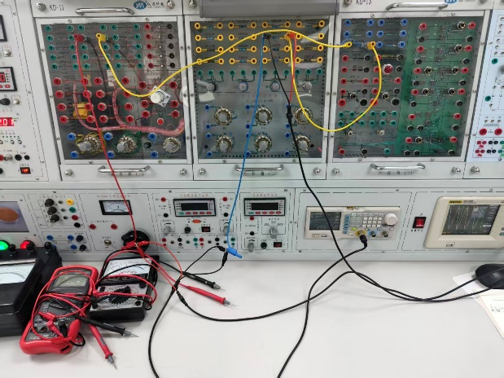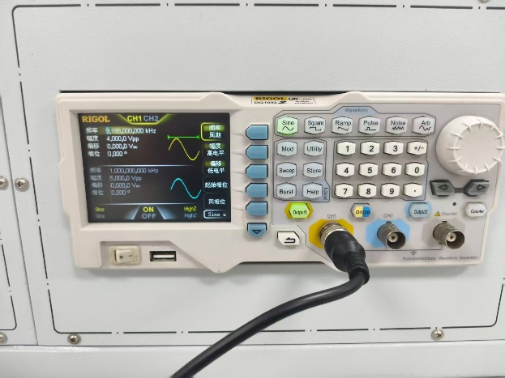
图1 a测量UR电路图 图1 b 正弦信号
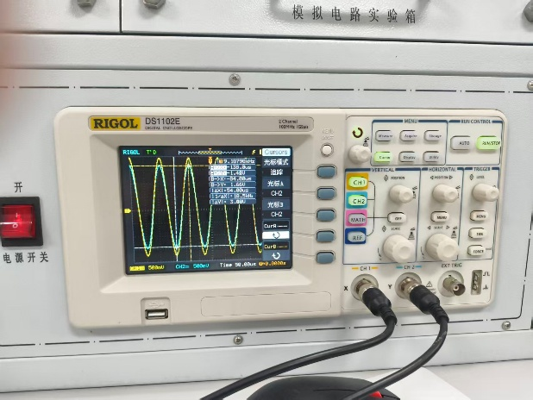
图1 c正弦激励下UR电压波形
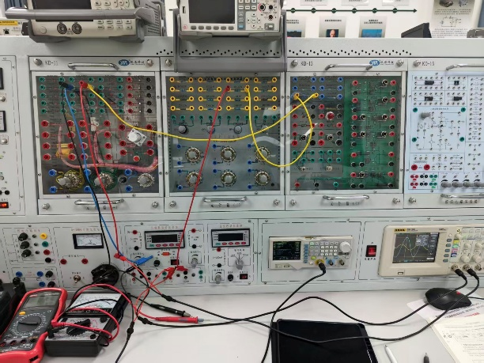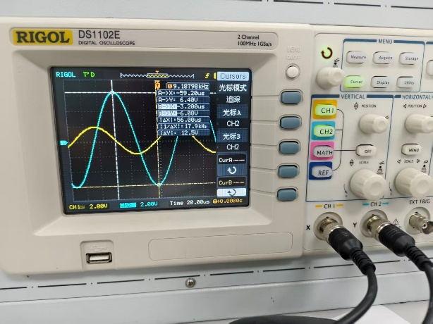
图2 a 测量UC电路图 图2 b正弦激励下UC电压波形
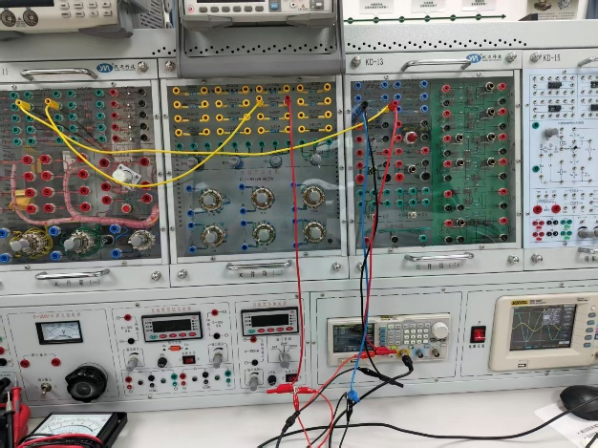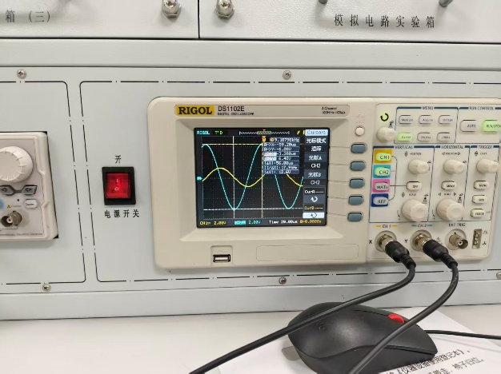
图3a 测量UL电路图 图2 b正弦激励下UL电压波形
2）R2= 1kΩ
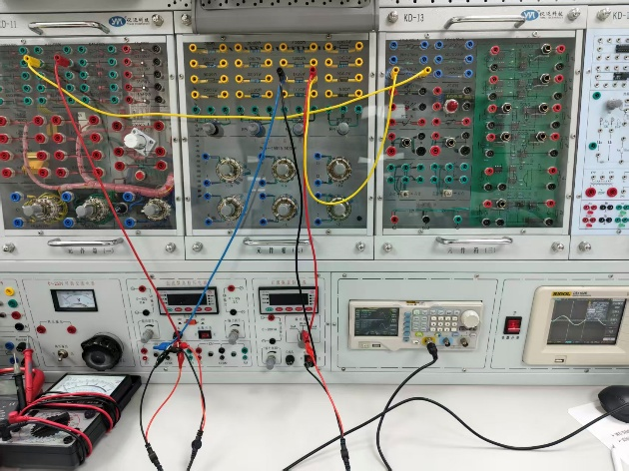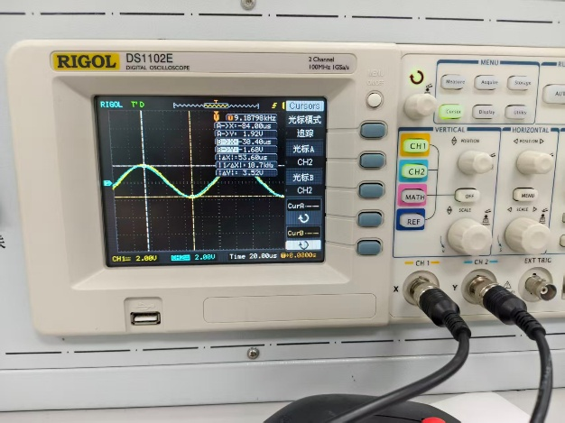
图4 a 测量UR电路图 图4 b正弦激励下UR电压波形
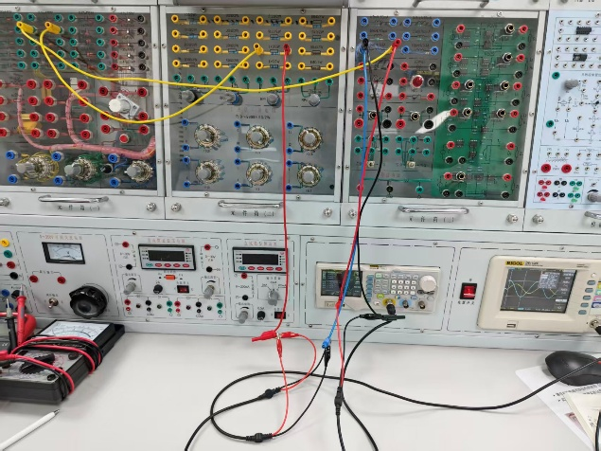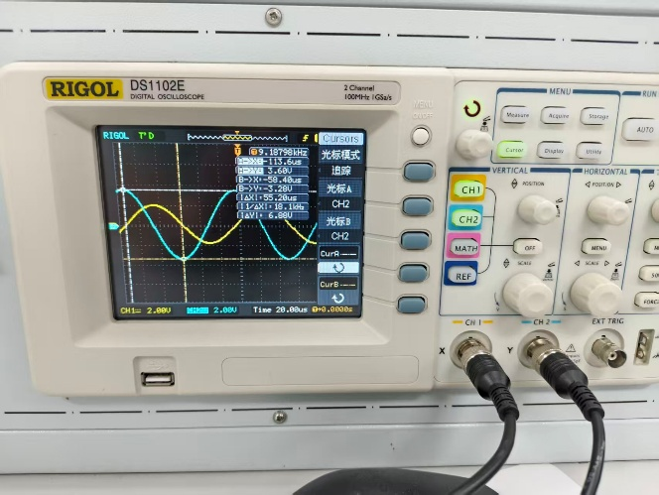
图5 a 测量UL电路图 图5 b正弦激励下UL电压波形
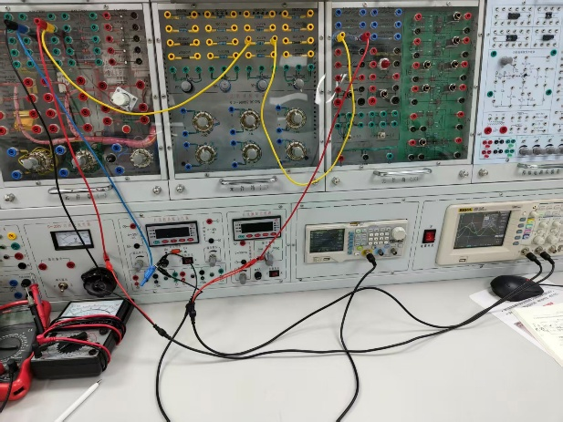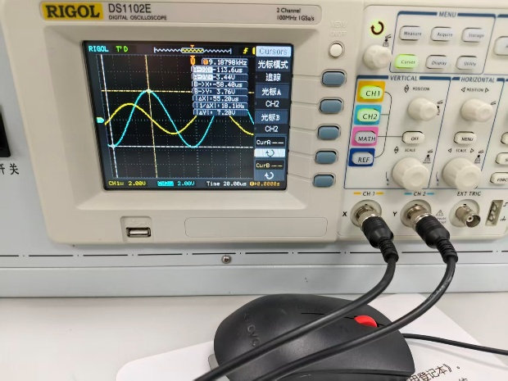
图6 a 测量UC电路图 图6 b正弦激励下UC电压波形
- 电路的谐振特性曲线
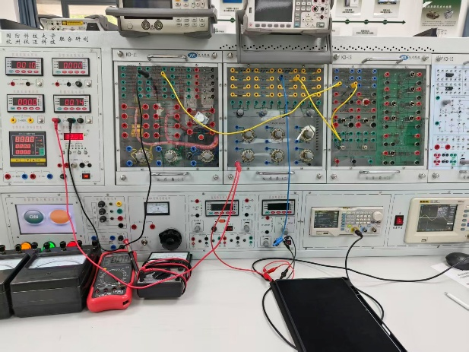
图7 测量I电路图
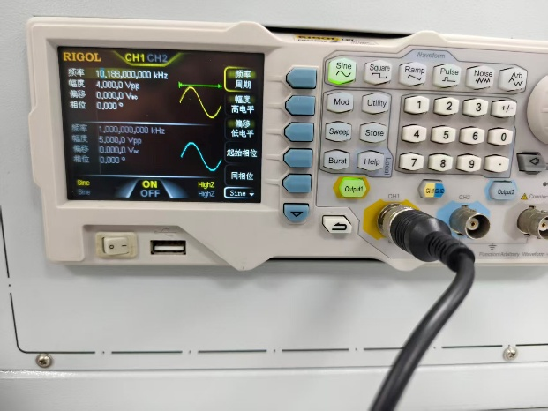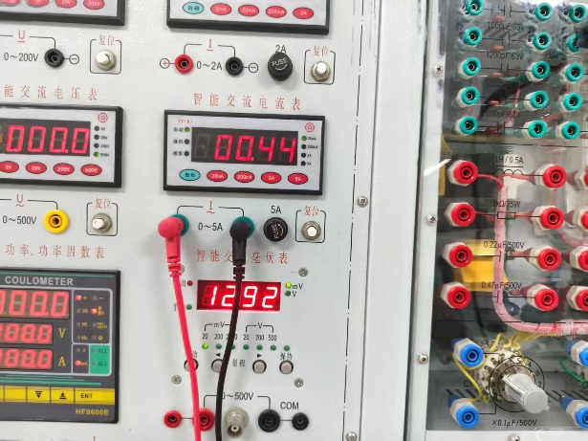

- 实验数据与结果
- 谐振电路的特征参数
 | f0 / Hz |  | UR / V |  | UL / V |  | UC / V |  | Q
 | 估算 | 测量 | 估算 | 测量 | 估算 | 测量 | 估算 | 测量 | 估算 | 测量
R1 = 510Ω | 9188 | 9200 | 1.41 | 1.167 | 4.80 | 4.42 | 4.80 | 4.42 | 3.40 | 3.79
R2 = 1kΩ | 9188 | 9200 | 1.41 | 1.25 | 2.45 | 2.54 | 2.45 | 2.43 | 1.73 | 1.94
Ui = 4V, L = 30mH, C = 0.01μF
表1 不同电阻下RLC串联谐振电路的特征参数对比
- 电路的谐振特性曲线
f / Hz |  | 3200 | 4200 | 5200 | 6200 | 7200 | 8200 | f0 | 10200 | 11200 | 12200 | 13200
I / mA | R = 510Ω | 0.28 | 0.32 | 0.34 | 0.48 | 0.53 | 0.68 | 0.74 | 0.44 | 0.32 | 0.17 | 0.11
Ui = 4V, L = 30mH, C = 0.01μF
表2 R=510Ω时RLC串联电路的电流-频率特性测量数据
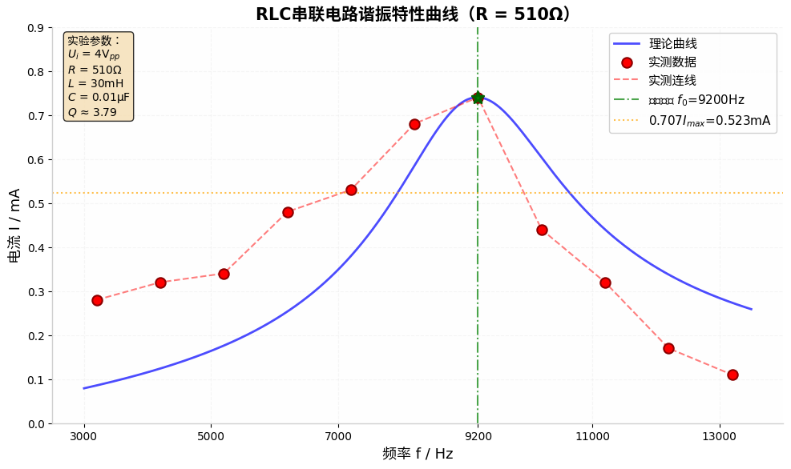
五、分析和结论
本次实验对RLC串联谐振电路进行了系统研究，通过将理论估算值与实测结果进行对比分析，可以得出以下结论。在谐振频率方面，理论计算值9188 Hz与实测值9200 Hz高度吻合，充分验证了谐振频率公式的正确性，同时也说明实验中选用的电感和电容参数准确、操作规范。在谐振特征方面，实测结果显示谐振时电感电压与电容电压基本相等，且电阻电压与输入信号同相位，这与串联谐振时电路呈纯阻性、感抗与容抗相互抵消的理论完全一致。然而，在电压幅值和品质因数方面，实测值与理论值存在一定偏差，具体表现为电阻电压实测值偏低、电感和电容电压在R₁=510Ω组中低于理论预期，而品质因数Q在R₁组中实测值略高于理论值，在R₂=1kΩ组中与理论值较为接近。这些差异的主要原因可能在于实际电路中存在多种非理想因素，包括信号源内阻的分压效应、电感线圈的直流电阻以及电容的等效串联电阻。从谐振特性曲线来看，电流在9200 Hz处达到最大值0.74 mA，且曲线整体呈现典型的带通特征，实测通频带约3000 Hz略宽于理论值2427 Hz，印证了实际Q值低于理想情况。

